Министерство науки и высшего образования Российской Федерации
1
Санкт-Петербургский политехнический университет Петра Великого
Физико-механический институт
Высшая школа прикладной математики и вычислительной физики

Отчёт по Лабораторной работе № 2 по дисциплине

Интервальный Анализ
Направление подготовки
01.04.02 Прикладная Математика и Информатика

Выполнил
Студент гр. 5040102/40201 Н.С. Комаров

Проверил
Доцент ВШПМиВФ А.Н. Баженов

Санкт-Петербург 2025
Содержание

Введение 2
Постановка задачи 2
Метрики 2
Построение зависимостей 2
Анализ результатов 5
Вывод 6

Введение
Радиус инверсии Rinv является критическим параметром при анализе МГД активности в плазме токамака Глобус-М2. Традиционные методы точечных оценок часто не учитывают погрешности измерений профилей температуры. В данной работе предлагается подход, основанный на интервальной регрессии и использовании индекса Жаккара.

Постановка задачи
- Построить кусочно-линейный сплайн для инетрполяции зависимости $T_{e}$ от $R$.
- Построить зависимость коэффициента Жаккара $J_{i}$ от $R$.
- Построить интервальные оценки $R_{inv}$ на основе предполагаемой зависимости $R_{inv}$ от $B_{T}/I_{p}$.
- Произвести аппроксимацию зависимости $R_{inv}$ от $B_{T}/I_{p}$ с помощью линейной регрессии.
- Произвести экстраполяцию данных на основе аппроксимационной зависимости .

Метрики
Оценки индекса Жаккара ( метрики ).
Множество допустимых значений: $R_{inv}∈\left\{r∈R \right|$ $T_{befor}∩T_{after}≠∅\}$.
- Точечная оценка: ${\hat{R}}_{inv}=\underset{R}{argmax}{J_{i}(T_{before,}T_{after})}$.
- Внутренняя интервальная оценка: $R_{inn}=R | J_{i}\left(T_{before,}T_{after}\right)≥0.5$.

- Внешняя интервальная оценка: $R_{out}=R | J_{i}\left(T_{before,}T_{after}\right)≥0$, $J_{i}- индекс Жаккара$.

Построение зависимостей

Интерполяция и индекс Жаккара
На основе исходных данных был построен интерполяционный полином первого порядка $T_{e}$ от $R$, а также построен график зависимости коэффициента Жаккара $J_{i}$ от $R$. Результаты представлены на Рисунке 1 и Рисунке 2.
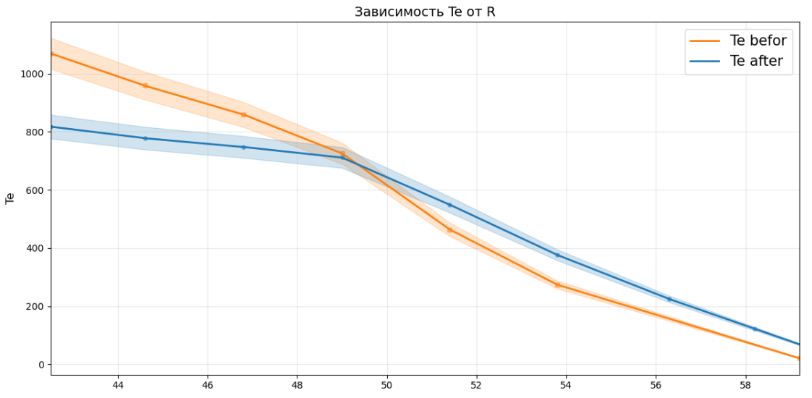
Рисунок 1. Интерполяция зависимости $T_{e}$ от $R$
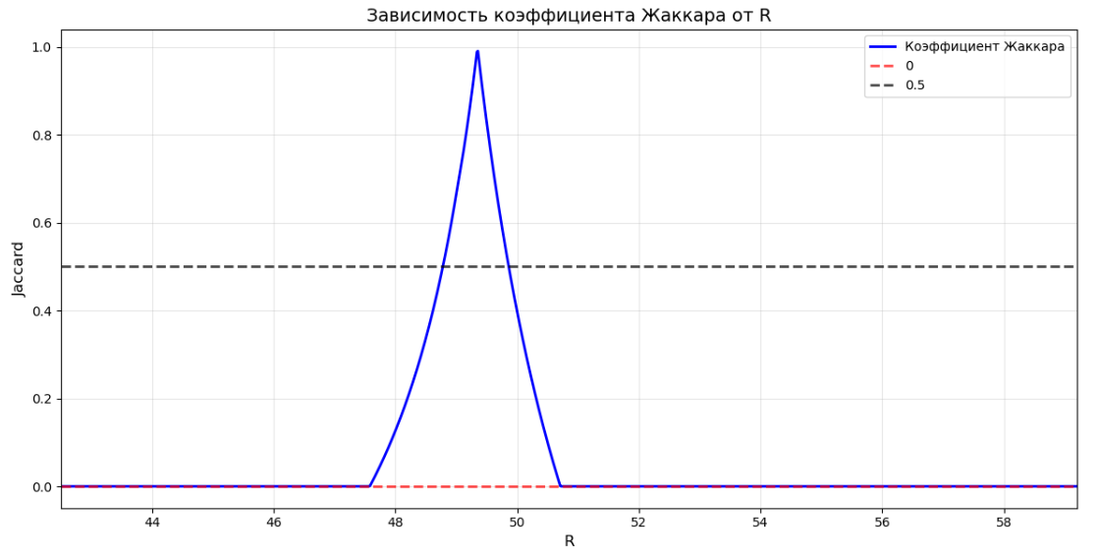
Рисунок 2. Зависимость индекса Жаккара $J_{i}$ от $R$

Интервальные оценки
Для каждого экспериментального значения $B_{T}/I_{p}$ получены соответствующие значения $R_{inv}∈[R_{min}, R_{max}]$ и внутренние и внешние интервальные оценки на основе выше представленных метрик.
Также построенная аппроксимация зависимости $R_{inv}$ от $B_{T}/I_{p}$ на основе линейной регрессии и выделены валидные интервалы, такие что: $∃R_{0}: R_{0}∈\bigcap_{i=1}^{N}{[R_{min}^{(i)}}, R_{max}^{(i)}]$,
N – кол-во точек.
Полученные результаты представлены на Рисунке 3 и Рисунке 4.
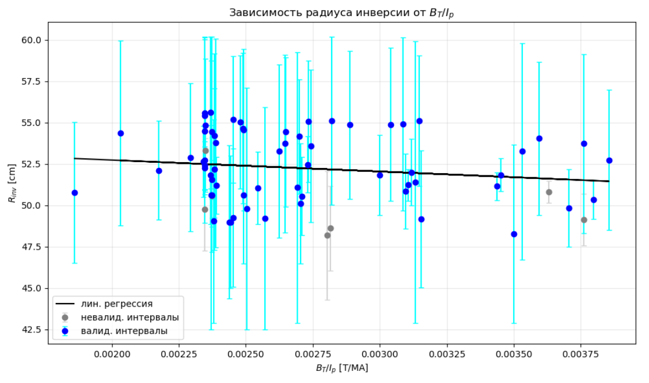
Рисунок 3. Зависимость радиуса инверсии от $B_{T}/I_{p}$ , внешняя оценка
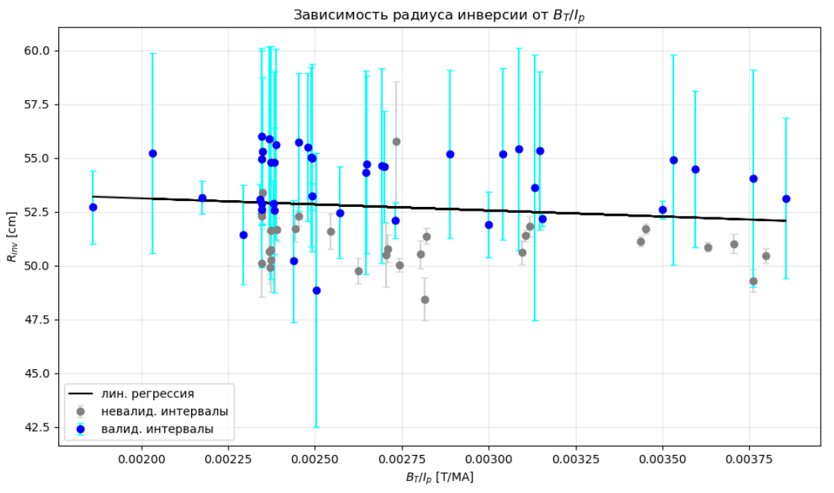

Рисунок 4. Зависимость радиуса инверсии от $B_{T}/I_{p}$ , внутренняя оценка
Построение экстраполяции
На основе полученной аппроксимации произведено экстраполирование данных в сторону увеличения величины $B_{T}/I_{p}$, получен коридор допустимых значений $R_{inv}$ с помощью оценки области значений допустимых прямых.

- Генерация значений.
Для каждой пары ($i,j) ∢: L_{k=1..4}:{(x_{i}}^{low | high}, {y_{i}}^{low | high}), {(x_{j}}^{low | high}, {y_{j}}^{low | high})-прямая,$ $low | high$ - нижняя и верхняя граница интервала.
$L_{k=1..4}$ имеют вид: $y=a_{k}x+b_{k}$.
- Проверка пересечения с интервалами.
Для каждой прямой $L_{k=1..4}$ проверяем выполнение условия: $∀m y_{m}^{-}≤a_{k}x+b_{k}≤y_{m}^{+}$.
Если условие выполняется, то прямая считается допустимой.
- Формирование интервала.
Множество всех допустимых кривых образует коридор совместных зависимостей.
Границы коридора определяются как: $y_{lower}=\min_{k}{(a_{k}x+b_{k})}, y_{upper}=\max_{k}{(a_{k}x+b_{k})}$.
Результаты представлены на Рисунке 5.
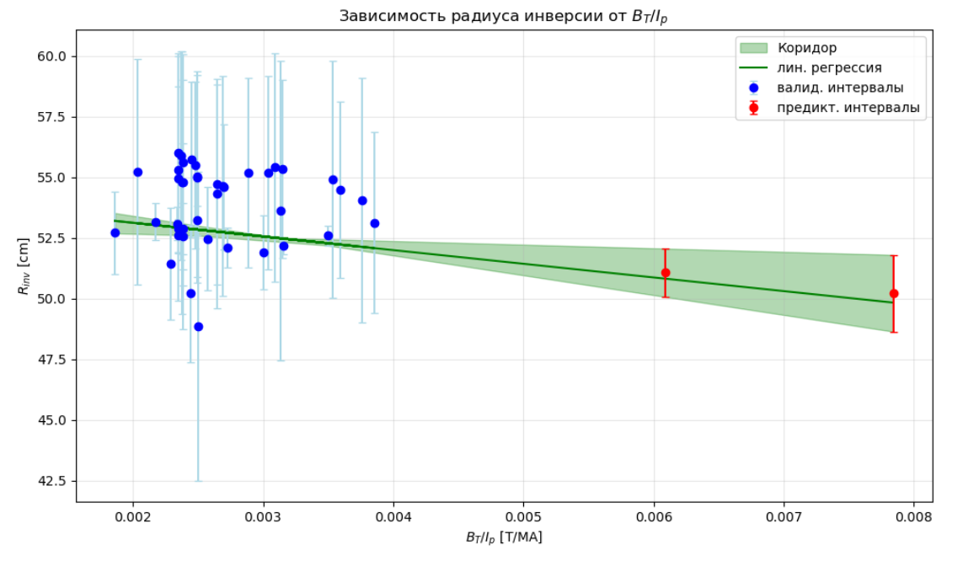
Рисунок 5. Экстраполяция данных

Анализ результатов
На основе полученных графиков интерполяции и зависимости коэффициента Жаккара можно заключить, что наибольшие значения $J_{i}$ достигаются в местах набольшего совпадения интервалов, в то время как отсутствие пересечения сопровождается нулевым показателем $J_{i}$, что согласуется с теоретическими представлениями.
Анализируя графики интервальных оценок, можно сказать, что внешняя оценка $R_{inv}$ показывает большую согласованность данных, что позволяет на её основе строить предиктивные модели, охватывающие наибольшее количество результатов и дающие более достоверные результаты.
Исходя из графика экстраполяции, можно заключить, что с ростом величины $B_{T}/I_{p}$ $R_{inv}$ – уменьшается, что согласуется с физической теорией. Также, следует заметить, что осуществлять достаточно долгосрочный прогноз данных математически нецелесообразно ввиду роста “окна” коридора, характеризующегося длиной интервала, однако экстраполяция в достаточно небольшой окрестности исходных экспериментальных данных позволяет с достаточной точностью спрогнозировать величину предиктивных параметров.

Вывод
Таким образом, в ходе лабораторной работы рассмотрены возможности предиктивного анализа на основе регрессионной модели и интервальных оценок. Следует заметить, что подобный подход позволяет предсказывать и оценивать величины без дополнительных затрат на дорогостоящие эксперименты. Однако экстраполяционные возможности могут быть достаточно ограничены ввиду особенностей исходных данных, что может не позволить построить с достаточной точностью необходимые значения на достаточно большом предиктивном промежутке.

